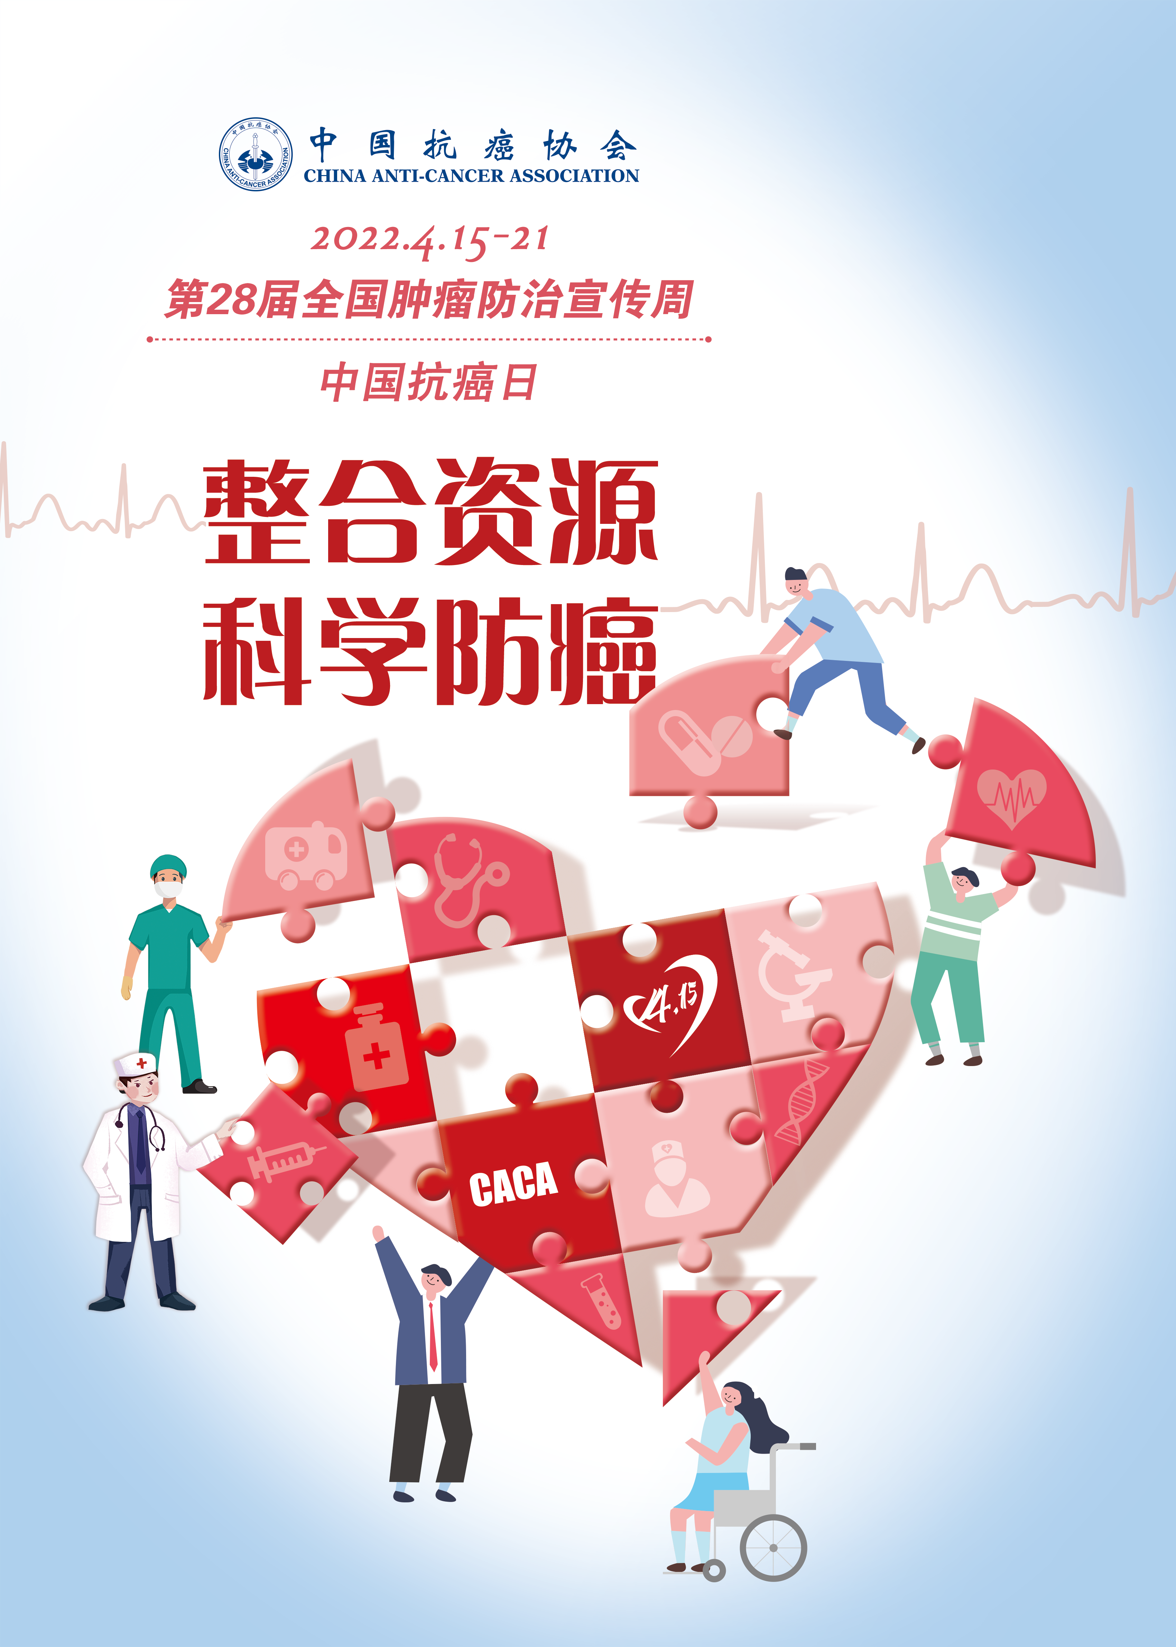
A
链接：https://pan.baidu.com/s/1zD8kbPr0VU2p0t3pWdrrGQ
提取码：1ohk


B
链接：https://pan.baidu.com/s/1NWcYhHEKGRm9NptUfxAACQ
提取码：vbbn

